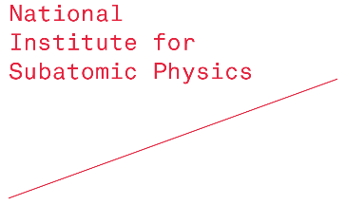
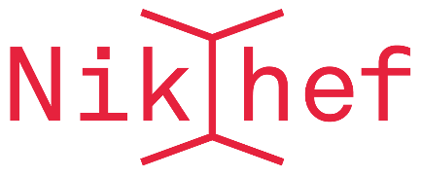

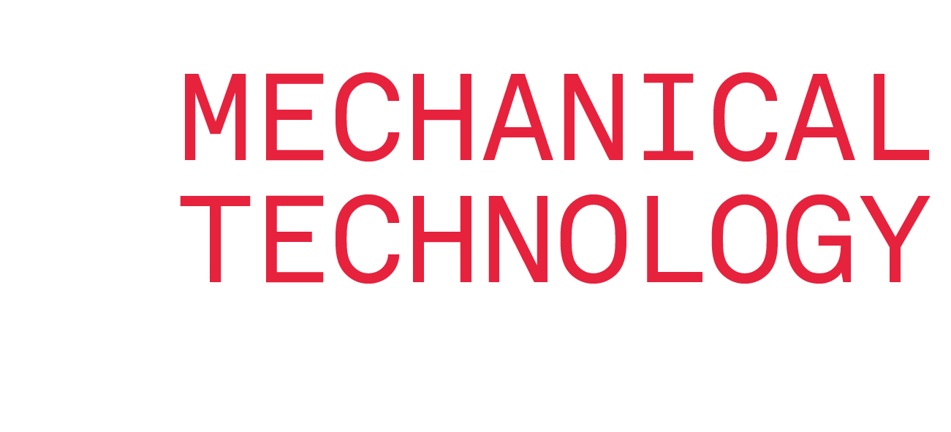

Vacuümtechniek:
- Levels of vacuüm: Berend, Martin, Martijn
  - Low (1000 tot 10⁻³ mbar)
    - Geen specifieke kennis van vacuüm nodig.
  - Medium (10⁻³ tot 10⁻⁶ mbar)
    - Specifieke kennis van vacuüm nodig:
      - Viskeuze en moleculaire stroming;
      - Eenvoudige berekeningen;
      - Kennis van speciale drukmeters;
      - Kennis van speciale pompen;
      - Enige kennis van materialen noodzakelijk: ontgassing en vocht;
      - Schoonwerken: voorkomen van stof en vocht;
      - Testen met He lektester.
  - High (10⁻⁶ tot 10⁻⁸ mbar)
    - Zeer specifieke kennis van vacuüm nodig:
      - Moleculaire stroming en ontgassing;
      - Complexe berekeningen;
      - Kennis van speciale drukmeters;
      - Kennis van speciale pompen;
      - Kennis van materialen is noodzakelijk: ontgassing
      - Zeer schoon werken: alle onderdelen reinigen;
      - Lektesten met He lektesten
  - Ultra-High (< 10⁻⁸ mbar)
    - Zeer specifieke kennis van vacuüm nodig:
      - Moleculaire stroming en ontgassing;
      - Complexe berekeningen;
      - Specifieke kennis van speciale drukmeters;
      - Specifieke kennis van speciale pompen;
      - Specifieke kennis van materialen is noodzakelijk: ontgassing / uitstoken
      - Zeer schoon werken: alle onderdelen reinigen en assemblage in clean room;
      - Specifieke kennis van lektesten met He lektesten

Ontwerpen en Construeren:
- Ontwerpen van constructies in NX
- Beheersen van ontwerpproces
- Toepassen constructieprincipes (Koster)
- Materiaalkeuze – materiaalkunde
  - Metalen
  - Kunststoffen
  - Vezelversterkte kunststoffen
  - Keramieken
- Verbindingstechnieken
  - Lijmen
  - Lassen
  - Kunststoflassen
  - Schroefverbindingen
  - Solderen
- Lichtgewicht constructies
- Sterkteberekeningen – sterkteleer – basis FEA
- Veiligheid: voldoende aan normen en richtlijnen
- Kennis van QA/QC
- Kennis van logistieke processen

Composieten
- Materiaalkeuze
- Ontwerpen
- Verbindingsmethoden
- Berekenen: analytisch en FEM
- Vervaardigingsmethoden
- Maken van composietproducten
- Bewerken van composietproducten
- Meet- en testmethoden

Meten:
- CMM – taster en contactloos meten - multisensor
- Laserinterferometer
- Taylor-Hobson richtkijker
- Trillingen
- Algemene meetgereedschappen – meetruimte – meetkalibers – analoge meetgereedschappen –
- Omgevingswaarden – vocht temperatuur
- Kalibratie van T-sensoren – uitlezen sensoren
- Trekbank
- andere meettechnieken?

Simuleren:
- NX Simcenter – Multi physics
- NX optimalisatie software
- Mathlab / Simulink
- Vacuümsimulatie
- Andere simulatie software?

Verspaningstechnieken:
- CNC Frezen – Enkel stuks en kleine series
- CADCAM
  - EdgeCam
  - NX CAM
- Conventioneel Frezen
- CNC draaien
- Conventioneel draaien
- Slijpen
- Polijsten
- Trommelen
- Zandstralen

Niet-verspaningstechnieken
- Ponsen
- Zetten
- Knippen
- Lasersnijden
- Waterstraalsnijden
- Draadvonken
- Zinkvonken
- 3D Printen - rapid prototyping
- Houtbewerkingen
- Zagen
- Persen
- Spuitgieten

Verbindingstechnieken
- Lijmen
- Kwalificeren van lijmverbindingen
- Lassen
  - MIG
  - TIG
  - Puntlassen fijn
  - Puntlassen grof
  - Oribitaal
  - Laser
  - Kunststof
- Kwalificeren van lasverbindingen
- Hard solderen
- Zacht solderen
- Brazen (vacuüm)
- Krimpverbindingen

Assemblage: (ruimte voor nodig – clean room, hijskraan, etc.
- Assembleren – Bijvoorbeeld “Poka-Joke”
- Werken in een Clean room
- Verbindingsmethoden
- Logistieke processen
- Verpakken
- Transport

Silicon Alley:
- Bonden
- Pull & shear testing
- Plasma cleaning
- Probe station
- Elektronen microscoop
- ……

Projectmanagement
- Helpen van fysici bij managen project
- System Engineering
- Time management
- Agile projectmanagement

Andere
- Professionaliseren
- Co-development – open innovation
- Kennismanagement – database – Hoofd- en bij project
- Veersystemen – MEMS – elastische scharnieren
- R&D toekomstige detectoren
- System engineering - Ontwerpen van systemen – mechatronica - MT/ET/CT
- Thermodynamica – CO2 koeling
- Cryo-techniek – ontwikkelen cryostaat
- Automatiseren – robotiseren
- Faalanalyse
- Opslag – voorraad – standaardisatie
- Vorkheftruck
- Flimpjes maken NX - ………….
- Flexibele werkplekken – makkelijker werkplekken creëren. – renovatie.

